价格评估报告书

项目名称：1、评估被执行人烟台市丰玉工业有限公司机械设备一宗（详见查封财产清单）价值；
- 评估鲁F75680号农用四轮车、鲁FFY095号双
排座大头车价值。

委 托 方：烟台市牟平区人民法院
价格评估方：烟台天平价格评估事务所有限公司
作业 日 期：2018年01月29日至2018年05月10日
报告书编号：烟平价估字[2018]第YTTPMPFY201813035-49号

关于“1、评估被执行人烟台市丰玉工业有限公司机
械设备一宗（详见查封财产清单）价值；2、评估鲁
F75680号农用四轮车、鲁FFY095号双排座大头车价
值”的报告
烟台市牟平区人民法院：
根据贵院（2018）烟牟法委评字第11号委托书委托，我司遵循独立、客观、公正的原则，按照规定的标准、程序和方法，依法对被执行人烟台市丰玉工业有限公司机械设备一宗价值及鲁F75680号农用四轮车、鲁FFY095号双排座大头车价值进行了评估。现将评估情况综述如下：
一、价格鉴定标的
1、机械设备设备（详见清单）；
2、鲁F75680农用四轮车；
3、鲁FFY095号双排座大头车。
二、价格鉴定目的
确定鉴定标的在鉴定基准日的价格，为司法机关办理案件提供价格依据。
三、价格鉴定基准日
2018年04月底
四、价格定义
价格鉴定报告书所指价格是：鉴定标的在鉴定基准日，采用公开市场价值标准确定的客观合理的价格。
五、鉴定依据
（一）法律法规
1、《中华人民共和国价格法》；
2、《山东省价格鉴证操作规范》；
3、其他有关价格鉴定的法律、法规、政策。
（二）委托方提供的资料
1、烟台市牟平区人民法院鉴定委托书；
2、委托方提供的其他相关资料。
（三）鉴定方收集的资料
1、现场查勘照片；
2、市场调查材料。
六、价格鉴定方法
根据本次标的的特点，确定采用成本法进行价格鉴定。
七、价格鉴定过程
本机构接受委托后，成立了价格鉴定小组，制定了价格鉴定作业方案，于2018年1月29日、4月28日先后两次安排价格鉴定人员与委托方相关人员一同前往标的所在地，对标的进行实地查勘。事后，价格鉴定人员根据国家有关规定和标准，严格按照价格鉴定的程序和原则，通过认真分析研究委托方提供的资料和市场调查，对价格鉴定标的在鉴定基准日的价值进行了客观、公正的鉴定。
- 价格鉴定意见
根据鉴定依据和价格鉴定方法确定：
- 鉴定基准日被执行人烟台市丰玉工业有限公司机械设备一宗价值合计为：￥294,806.00元(人民币：贰拾玖万肆仟捌佰零陆元整)（详见清单）；
- 鉴定基准日鲁F75680号农用四轮车价值为：￥16,300.00元（人民币：壹万陆仟叁佰元整）；鲁FFY095号双排座大头车价值为：￥23,500.00元（人民币:贰万叁仟伍佰元整）。
九、价格鉴定假设与限定条件
1、委托方提供的资料真实、可靠；
2、鉴定标的权属无异议；
3、本报告书所述标的状况是以现场查勘情况为准；
4、本次鉴定按照正常可理解，可获得方式确定财产价格。
十、声明
1、价格鉴定意见受报告书中已说明的限定条件限制；
2、委托方提供资料的真实性由委托方负责；
3、价格鉴定意见仅对本次委托有效，不做他用。未经我机构同意，不得向委托方和有关当事人之外的任何单位和个人提供。报告书的全部或部分内容，不得发表于任何公开媒体上；
4、鉴定机构和鉴定人员与价格鉴定标的没有利害关系，也与有关当事人没有利害关系；
5如果发现本报告有文字或数字的校对、印刷和装订错误，请及时与本公司联系更正；
6、本报告有效期限：2018年05月10日至2019年05月09日。
- 价格鉴定作业日期
2018年01月29日至2018年05月10日
- 价格鉴定机构
机构名称 | 许可证号 | 法定代表
烟台天平价格评估事务所有限公司 | 鲁J06000032
- 价格鉴定人员
姓名 | 执业资格名称 | 资格证号 | 签字
任占友 | 价格鉴证师 | 0004715
李运强 | 价格鉴证师 | 0011662
十四、附件
1、标的价格鉴定清单；
2、标的现场查勘照片；
3、烟台市牟平区人民法院鉴定委托书；
4、价格鉴定机构资质证书复印件；
5、价格鉴定人员资格证书复印件。

烟台天平价格评估事务所有限公司
二〇一八年五月十日

烟台天平价格评估事务所有限公司
机械设备鉴定清单
序号 | 名称 | 型号 | 数量 | 单价（元） | 鉴定价值  （元） | 出厂时间
1 | 低压开关柜 | BSL-5 | 6台 | 264.00 | 1584.00 | 1992.7
2 | 交流低压配电屏 | BSL-1 | 1台 | 264.00 | 264.00 | 2000.6
3 | 低压电容屏 | BJ(F)10 | 2台 | 264.00 | 528.00 | 2002.7
4 | 发电机控制柜 | B6F-160 | 1台 | 176.00 | 176.00 | 1995.6
5 | 发电机控制屏 | PFX-120 | 1台 | 293.00 | 293.00 | 1987.1
6 | 三相交流同步发电机 | TFX-355M6 | 2台 | 2141.00 | 4282.00 | 1994.2
7 | 无刷三相交流同步发电机 | TFW₂-500-4 | 1台 | 133500.00 | 133500.00 | 2010.10
8 | 螺杆压缩机带风道 | SF-90A | 1台 | 6611.00 | 6611.00 | 2006.11
9 | 螺杆压缩机 | LG-6.5/7G | 1台 | 4375.00 | 4375.00 | 2008.5
10 | 普通车床 | CA630 | 1台 | 2471.00 | 2471.00 | 1989.5
11 | 普通车床 | CDZ6140 | 1台 | 3870.00 | 3870.00 | 1989.5
12 | 立式金刚石镗床 | T716 | 1台 | 4282.00 | 4282.00 | 1987.6
13 | 车床 | 沈阳6140 | 1台 | 3846.00 | 3846.00 | 1989.5
14 | 万能外圆磨床 | M131W | 1台 | 4941.00 | 4941.00 | 1980
15 | 多用磨床 | 2M9120 | 1台 | 1976.00 | 1976.00 | 2001.8
16 | 300毫米卧轴矩台平面磨床 | 7130G | 1台 | 5270.00 | 5270.00 | 1972.4
17 | 万能升降台铣床 | X6132A | 1台 | 4941.00 | 4941.00 | 1990.12
18 | 牛头刨床 | BC6063 | 1台 | 3055.00 | 3055.00 | 1982.1
19 | 普通车床 | 济南160 | 1台 | 3788.00 | 3788.00 | 1985.1
20 | 立式升降台铣床 | X52K | 1台 | 5270.00 | 5270.00 | 1976.9
21 | 液压摆式剪板机 | QC12Y | 1台 | 9500.00 | 9500.00 | 2009，6
22 | 剪板机 | Q11-63X2000 | 1台 | 6917.00 | 6917.00 | 1984.3
23 | 四柱式液压机 | YX32-315 | 1台 | 10376.00 | 10376.00 | 1992.6
24 | 折弯机 |  | 1台 | 8729.00 | 8729.00 | 1992.7
25 | 开式双珠可倾压力机 | JB23-63 | 1台 | 9059.00 | 9059.00 | 1979
26 | 摇臂钻床 | Z3040X16^{(I)} | 1台 | 3294.00 | 3294.00 | 1986.8
27 | 摇臂钻床 | Z3025X10^{(I)} | 1台 | 3294.00 | 3294.00 | 1990.8
28 | 航吊 | 3吨 | 1台 | 850.00 | 9600.00 | 1987
 | 航吊 | 3吨 | 1台 | 875.00 | 12900.00 | 2006
29 | 电子磅 | 100吨 | 1台 | 13176.00 | 13176.00 | 2006
30 | 叉车 | 3吨 | 1辆 | 4392.00 | 4392.00
 | 叉车 | 3吨 | 1辆 | 5900.00 | 5900.00
31 | 装载机 |  | 1辆 | 0.00 | 0.00 | 现场未见，本次不予鉴定
32 | 电力变压器 | S11-400/10 | 2台 | 1173.00 | 2346.00 | 2003.12
 | 合计 |  |  |  | 294806.00

现场查勘照片

标的照片 | 标的照片
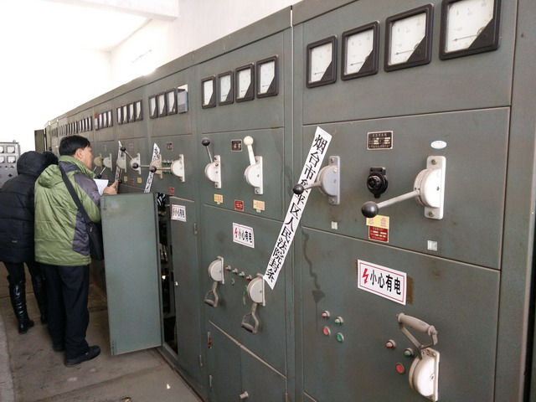 | 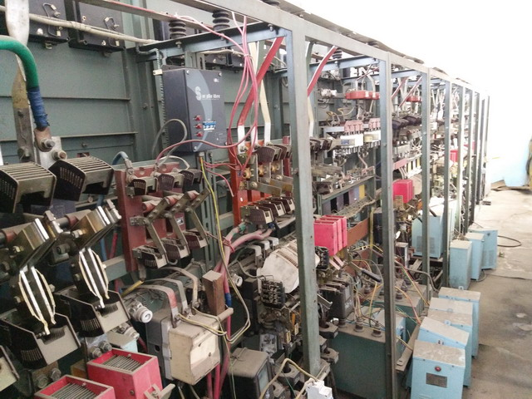
标的照片 | 标的照片
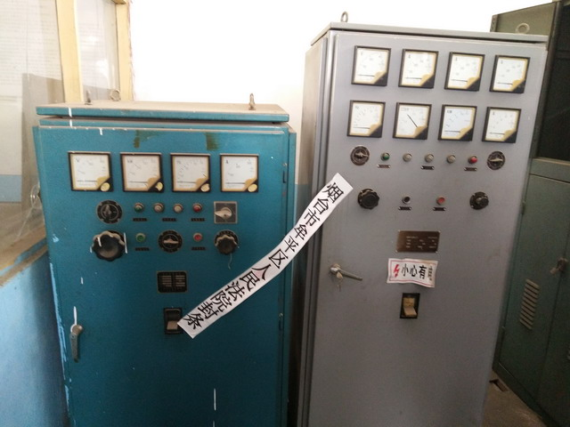 | 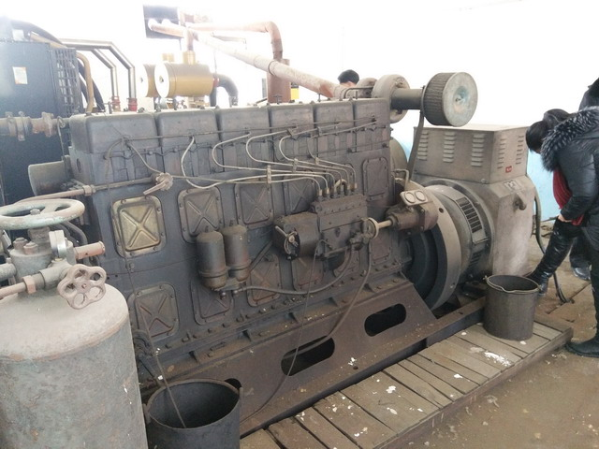
标的照片 | 标的照片
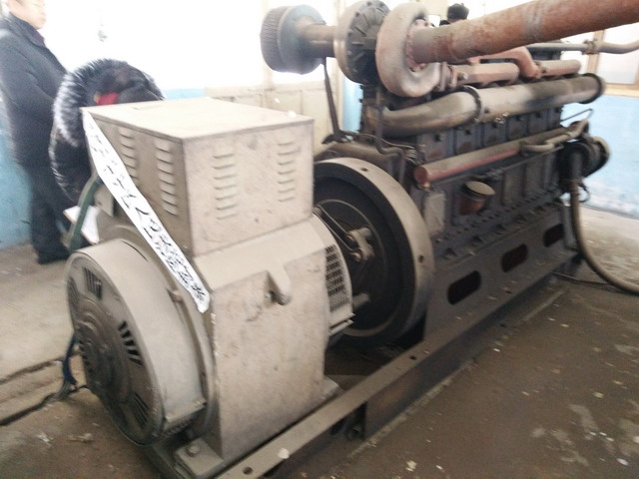 | 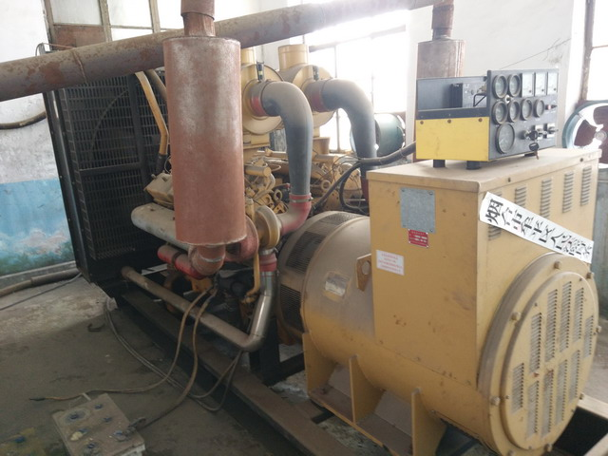

现场查勘照片

标的照片 | 标的照片
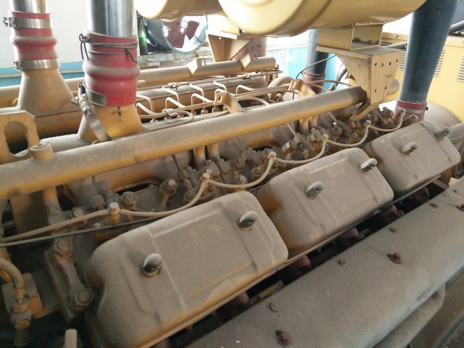 | 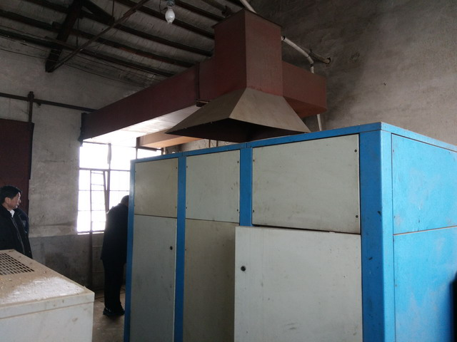
标的照片 | 标的照片
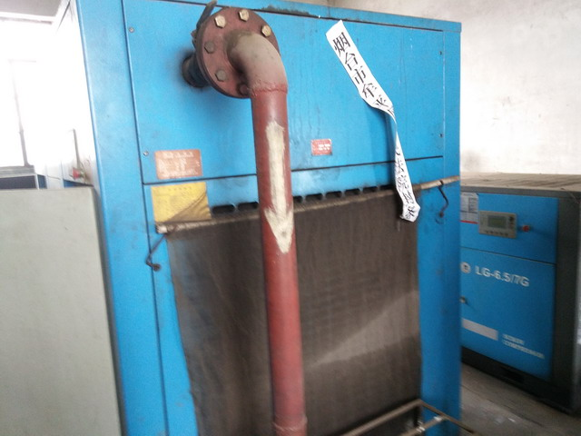 | 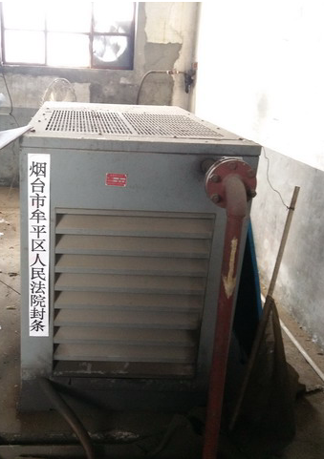
标的照片 | 标的照片
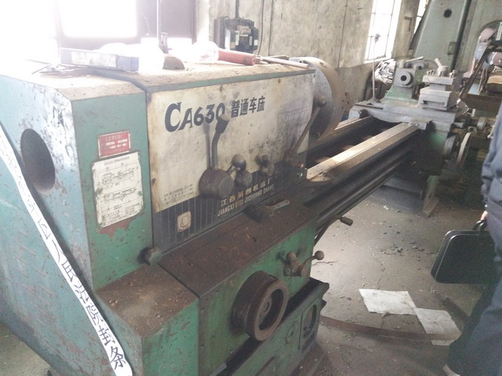 | 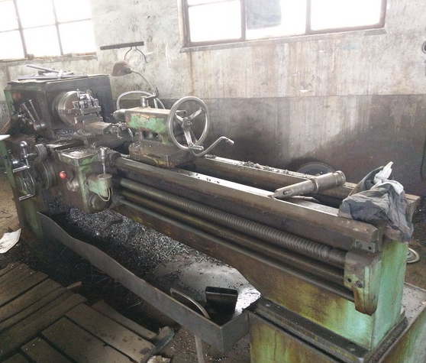

现场查勘照片

标的照片 | 标的照片
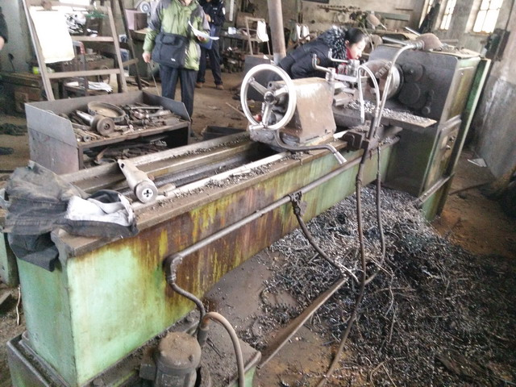 | 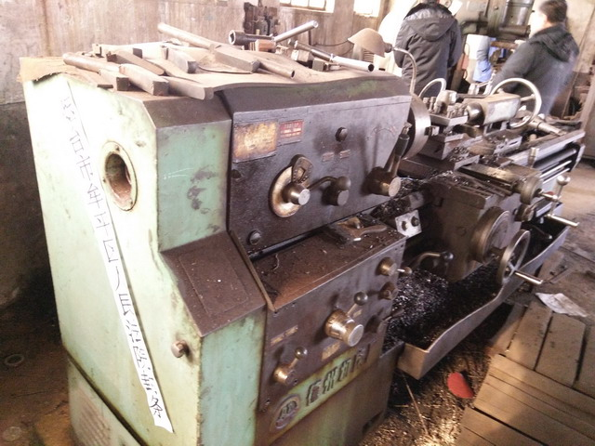
标的照片 | 标的照片
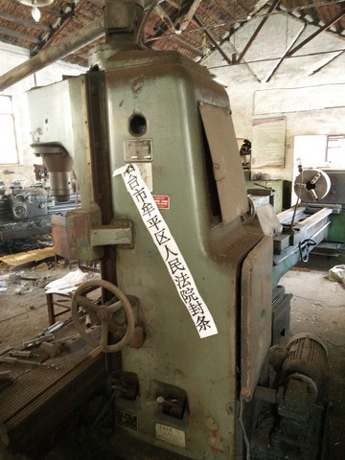 | 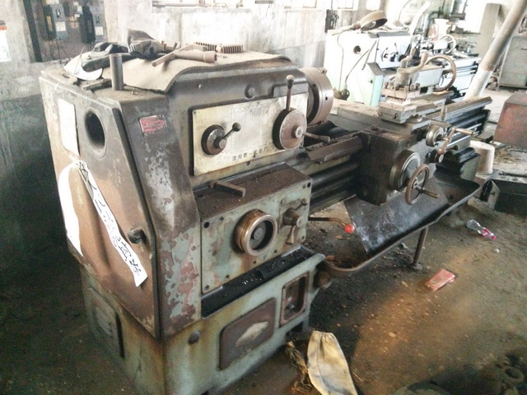
标的照片 | 标的照片
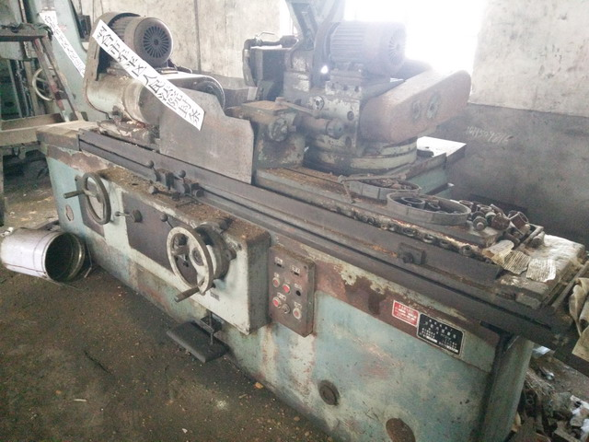 | 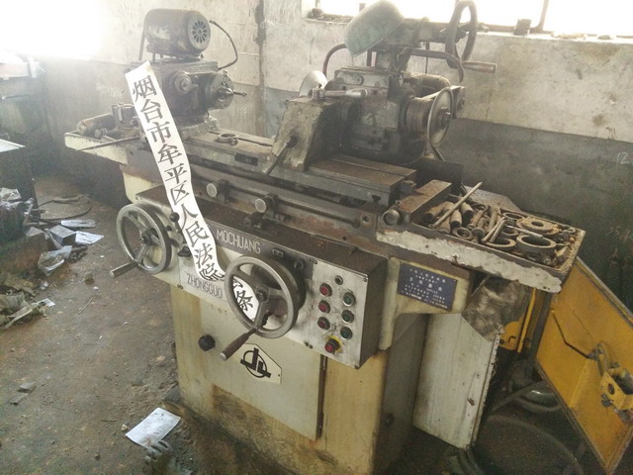

现场查勘照片

标的照片 | 标的照片
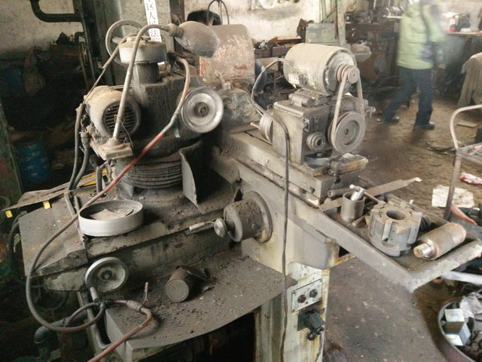 | 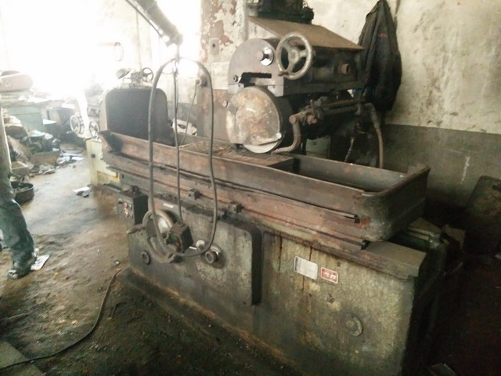
标的照片 | 标的照片
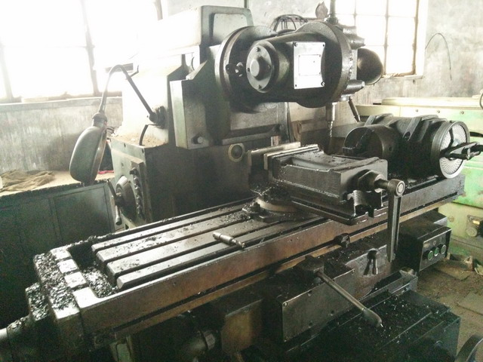 | 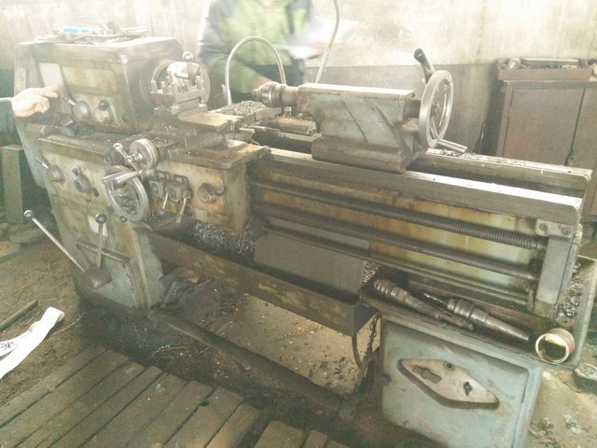
标的照片 | 标的照片
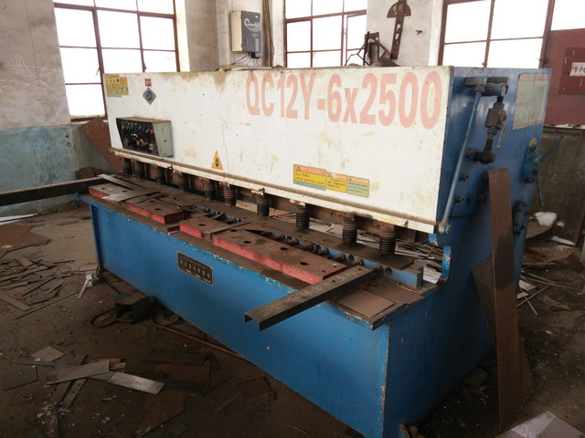 | 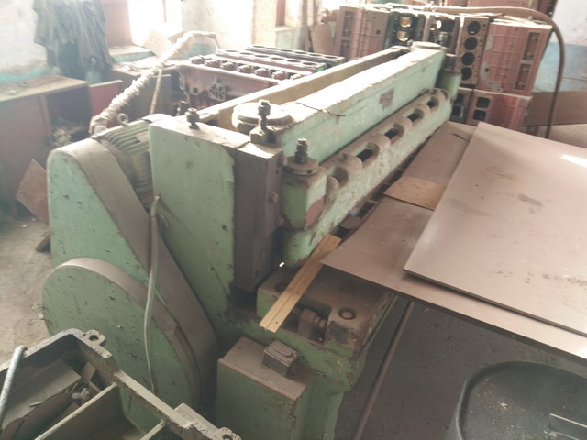

现场查勘照片

标的照片 | 标的照片
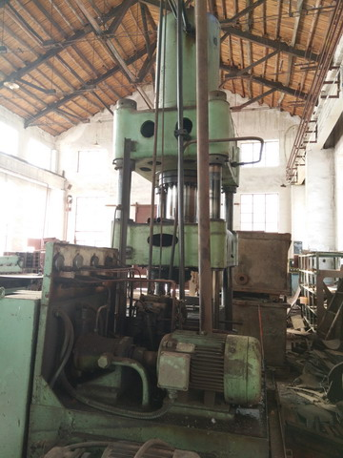 | 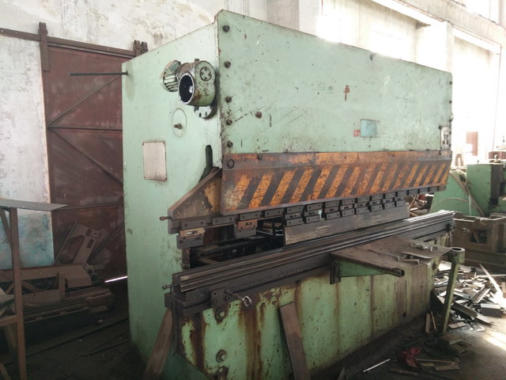
标的照片 | 标的照片
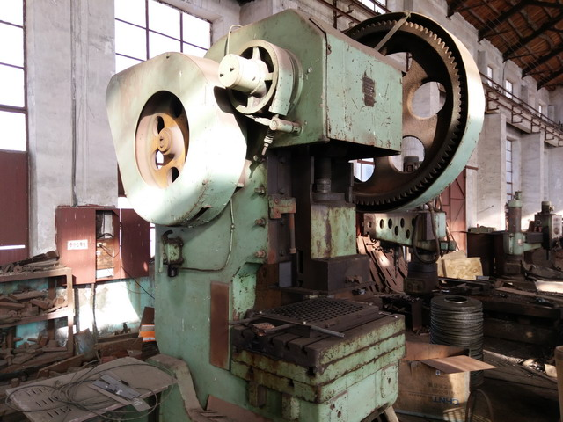 | 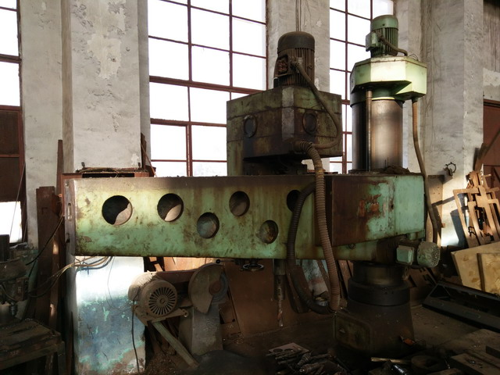
标的照片 | 标的照片
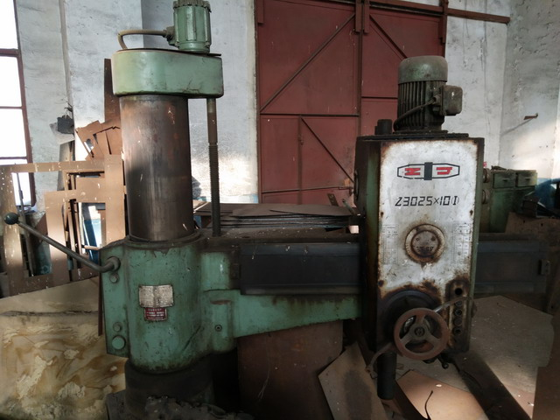 | 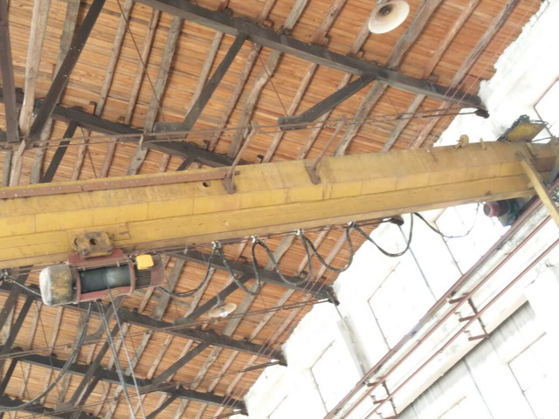

现场查勘照片

标的照片 | 标的照片
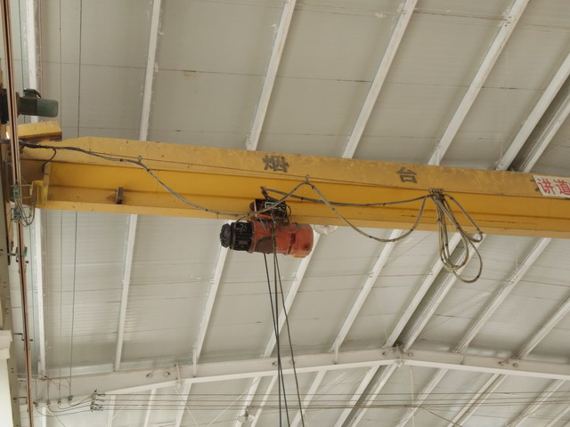 | 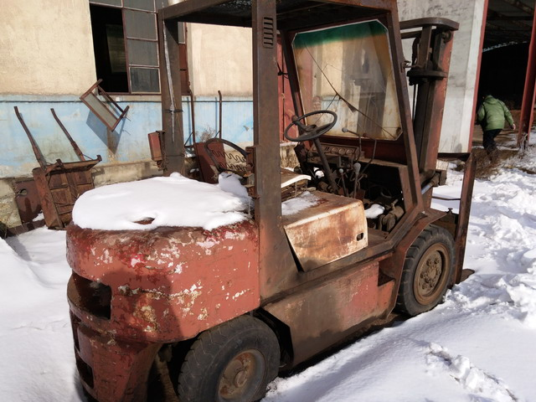
标的照片 | 标的照片
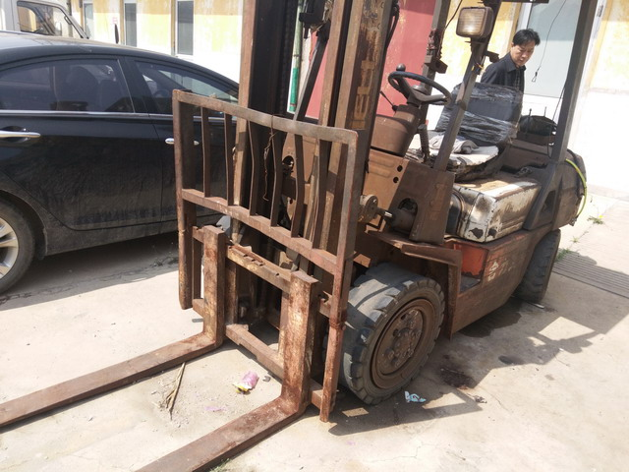 | 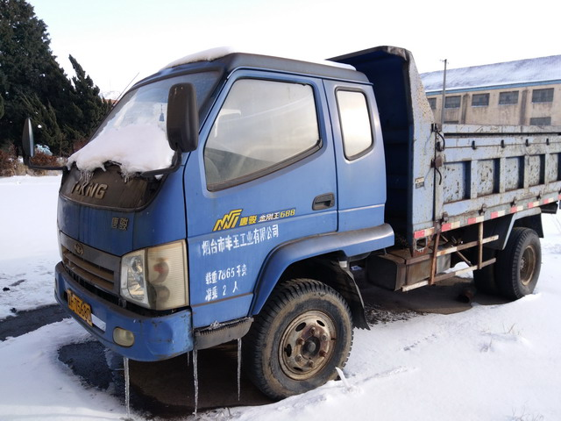
标的照片 | 标的照片
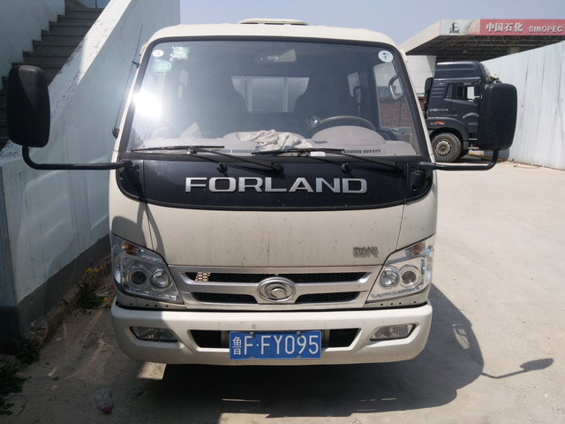 | 